**A. Робот**

|  |  |
| --- | --- |
| Ограничение времени | 1 секунда |
| Ограничение памяти | 256.0 Мб |
| Ввод | input.txt |
| Вывод | output.txt |

Робот расположен в точке (0,0)(0,0). Робот движется по спирали в следующем порядке: (0,0)(0,0), (−1,0)(−1,0), (−1,−1)(−1,−1), (0,−1)(0,−1), (1,−1)(1,−1), (1,0)(1,0), (1,1)(1,1), (0,1)(0,1), (−1,1)(−1,1), (−2,1)(−2,1), ...

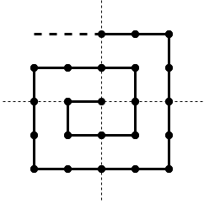

Определить, где будет находиться робот через NN шагов.

**Формат ввода**

Единственная строка входного файла содержит одно целое неотрицательное число NN (0≤N≤106)(0≤N≤106) -- количество сделанных шагов.

Ввод производится только из файла, не из stdin.

**Формат вывода**

Выведите два числа -- координаты клетки, в которой окажется робот через NN шагов.

Выводить результат нужно в файл, не в stdout.